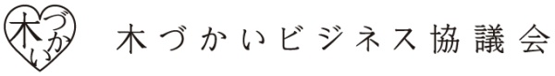

■応募部門 （☑をつけてください）

□ 一般部門 小物部門 □ 東北おみやげ部門
□ 一般部門 家具部門 □ 野球・サッカー部門
□ 企業ノベルティ部門
■作品タイトル
■作品コンセプト、説明
■氏名（ふりがな） |  | ■所属・職業
■住所 〒 |  |  | ■ 男 ／ 女
 |  |  | ■年齢
■TEL  （ ） | ■MAIL
応募フォーム

